Exercices coupe géologiques

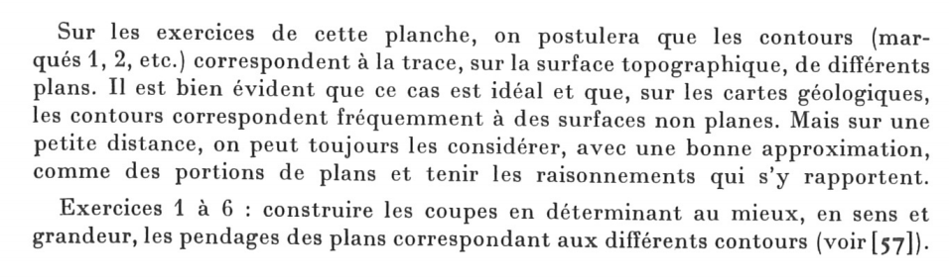
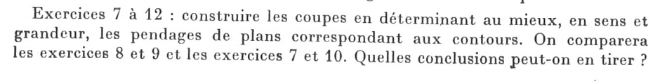
Exercices 1 à 12

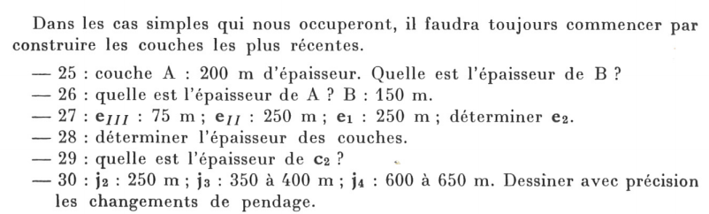
Exercices 25 à 30

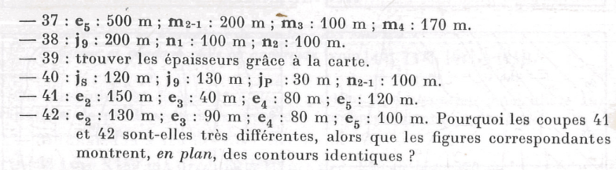
Exercices 37 à 42

Détermination du pendage des plans, en fonction des intersections avec la surface topographique, tracer les plans (exercices 1 à 12) + infos page 1

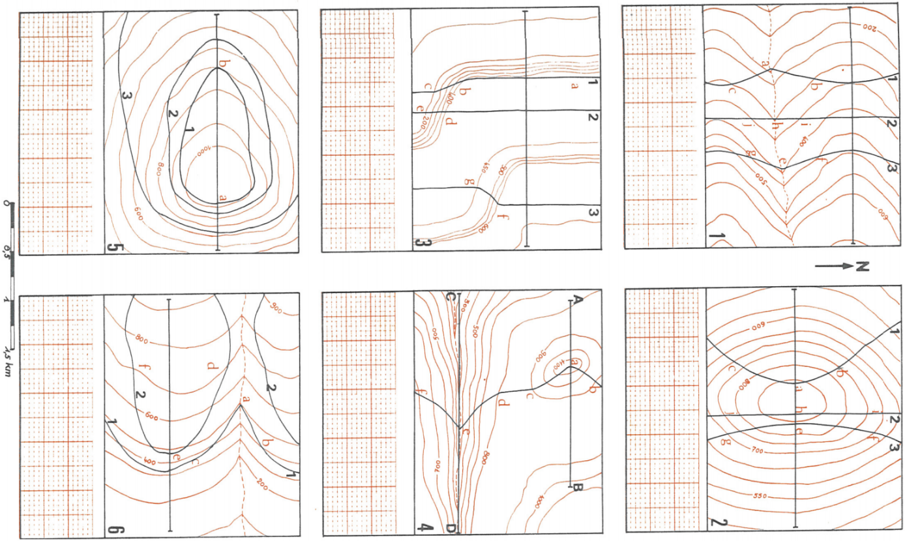

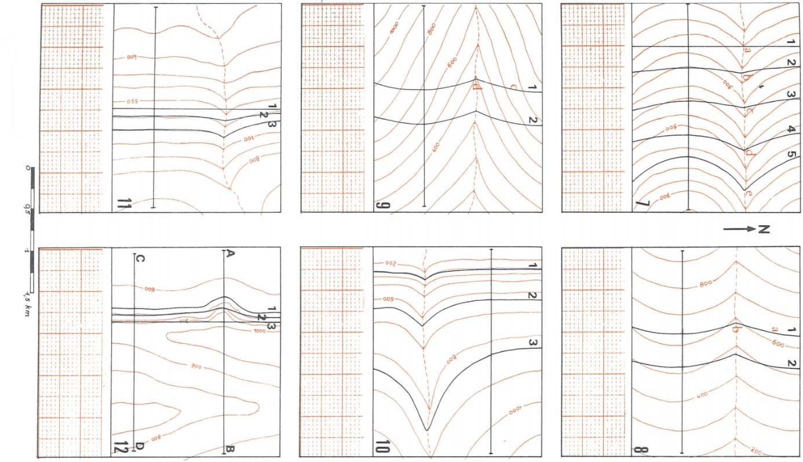
Tracer les couches géologiques (attention aux changements de pendages pour une même couche) (exercices 25 à 34) + infos page 1

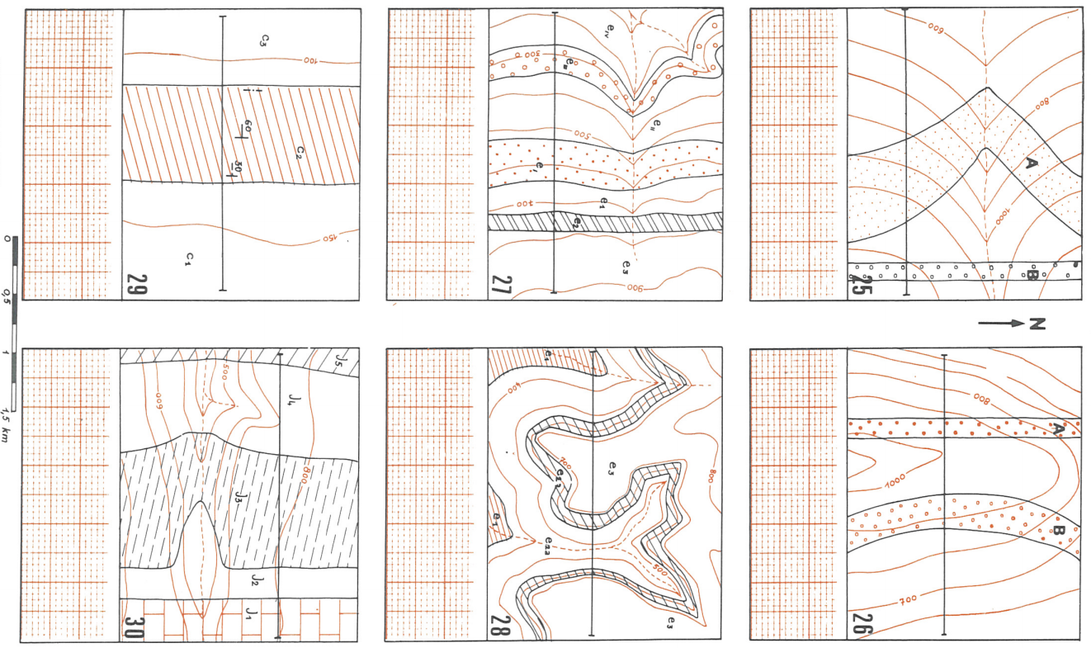

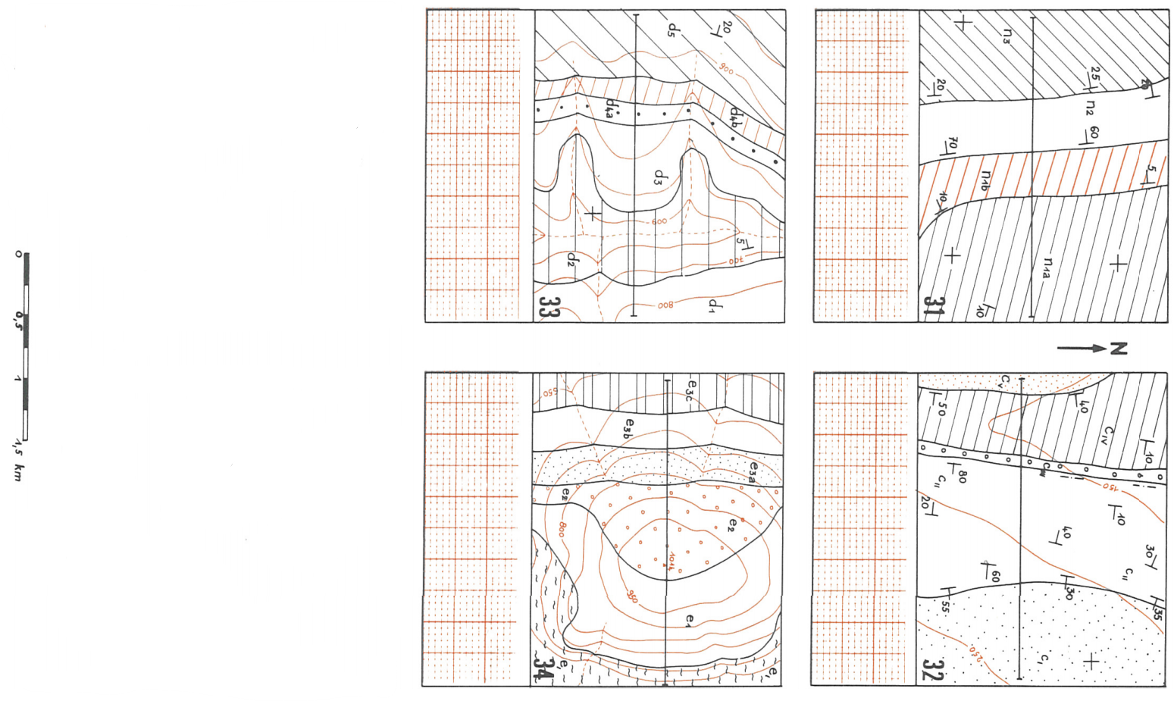

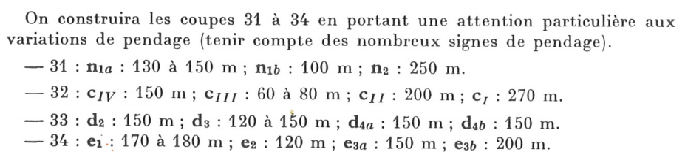

Exemples simples de plis (exercices 37 à 42) + infos page 1

